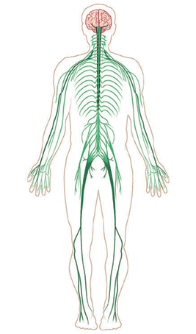
Tema 4: SISTEMA NERVIÓS i ENDOCRÍ

En aquest tema estudiarem:

- Funció i parts del sistema nerviós
- Què és el sistema nerviós central
- Què és el sistema nerviós perifèric
- Els ossos i els músculs
- Què és el sistema endocrí

- EL SISTEMA NERVIÓS I LA FUNCIÓ DE RELACIÓ

El nostre sistema nerviós ens permet realitzar la FUNCIÓ DE RELACIÓ.

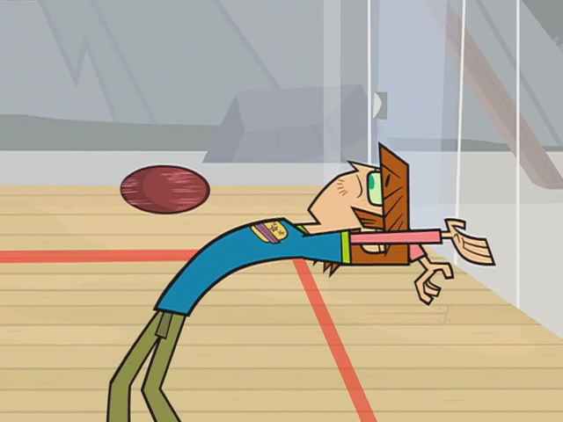
Ens relacionem amb el nostre entorn i amb el nostre cos quan som capaços de rebre un estímul i donar una resposta.

Quan ens llancen una pilota i la agafem o la esquivem estem utilitzant la funció de relació.
Els ulls poden veure la pilota, el cervell dona la ordre i els músculs i els ossos ens ajuden a esquivar-la o agafar-la

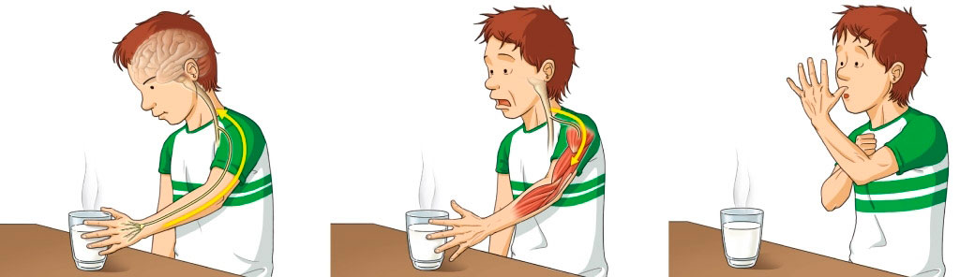
Un altre exemple de funció de relació pot ser el que veus a la imatge. El xiquet toca el got de llet, a través de la pell rep la informació de que està molt calent i el cervell dona l’ordre de retirar la mà, els músculs i els ossos ens permeten retirar la mà.

Per a que es done la funció de relació necessitem:

2. El sistema nerviós per interpretar la informació
3. Els músculs i els ossos per realitzar l’acció de la resposta
1. Els òrgans dels sentits que reben la informació

Activitat 1:

Posa 1, 2 o 3 a les frases següents en aquest exemple de funció de relació per indicar l’ordre correcte.

Els músculs i ossos permeten a Laura agafar el mòbil. És la resposta del cos.
El cervell dona l’ordre de agafar el mòbil
Laura escolta el so del mòbil que sona

Activitat 2: Escriu tres oracions que resumeixen la funció de relació en aquest exemple

Activitat 3

Posa un altre exemple de la funció de relació:

El sistema nerviós està format per:

- SISTEMA NERVIÓS CENTRAL
- SISTEMANERVIÓS PERIFÈRIC

El sistema nerviós central està format per l’ENCÈFAL I LA MEDUL·LA ESPINAL.

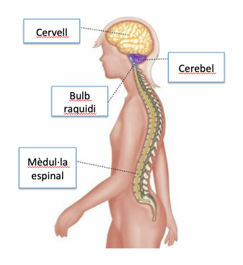

L’ENCEFAL està format per:

- Cervell : s’encarrega de funcions superiors com el pensament, la parla, les emocions...
- Bulb raquidi: s’encarrega de funcions involuntàries com la respiració o el bateig del cor
- Cerebel: s’encarrega del nostre equilibri

El sistema nerviós realitza dos tipus d’accions:
- VOLUNTARIES
- INVOLUNTARIES

Per a fer una acció voluntàriament necessitem l’ajuda del cervell

Parlar, agafar el mòbil, córrer, llegir o caminar son accions VOLUNTARIES

El cervell dona ordres als músculs per a realitzar les accions que volem fer

Activitat 4: Posa tres exemples d’activitats voluntàries diferents a les que has llegir abans

-

-

-

